# 北京市企业服务e窗通平台使用指南

**（使用登记 — 压力容器）**

# 系统登录

输入地址：<https://ect.scjgj.beijing.gov.cn/index> 个人申办业务选择【个人服务】，法人申办业务则选择【法人服务】。

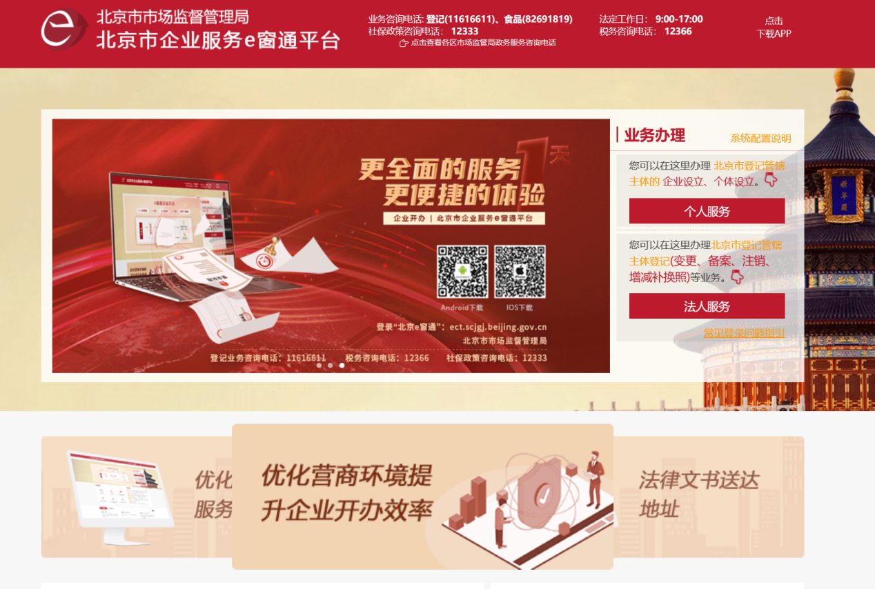

# （首次）新办

1. 企业登录后，选择【特种设备】进入办理事项页面。

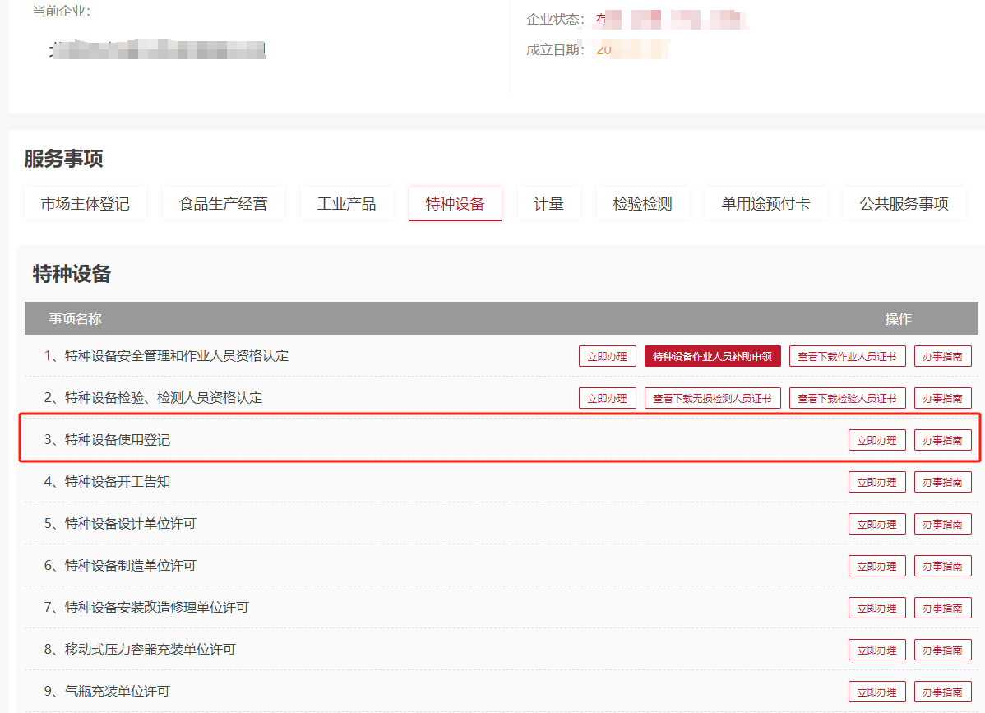

1. 办理事项中，对应事项点击【立即办理】，进入申请人承诺与告知页面。

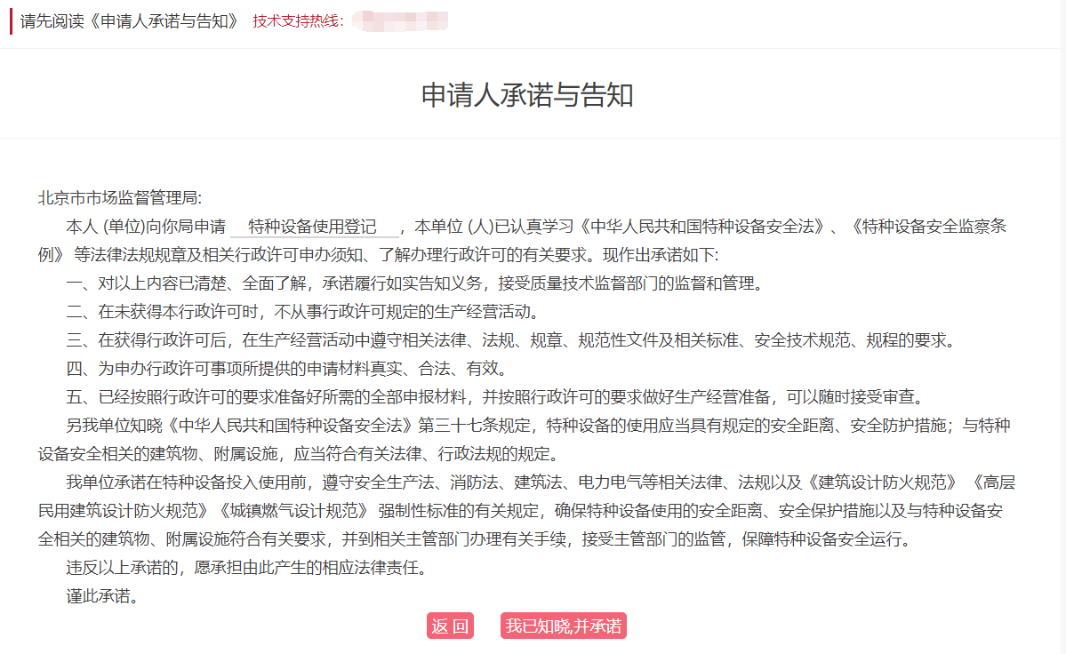

1. 请认真阅读“申请人承诺与告知”后，选择【我已知晓并承诺】直接进入“申请类别”页面。

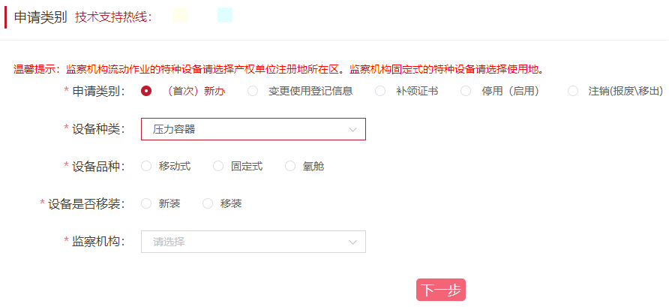

1. 勾选“（首次）新办”后，设备类别选择“压力容器”，选择合适的“设备品种”，勾选“新装”或“移装”，以及合适的监察机构，点击【下一步】，进入“特种设备使用登记”的填写信息页。
2. 完善【联系人信息】，代入的企业信息不得修改，只需补充其它信息。

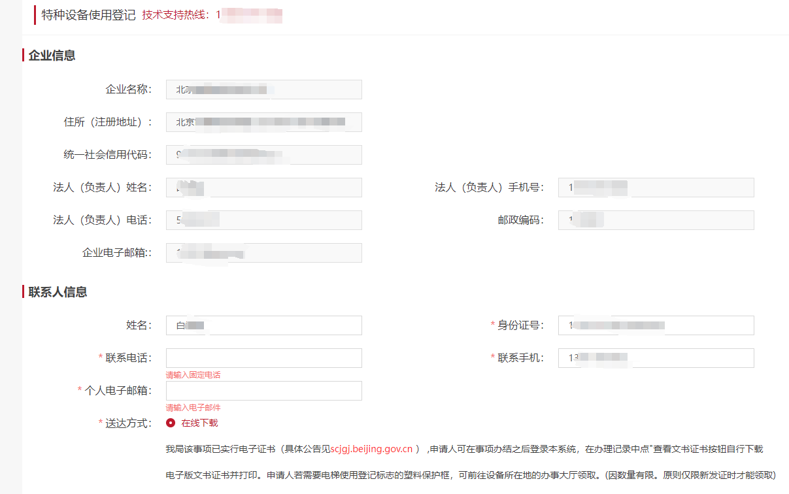

1. 输入“检验报告编号”，点击【查询】要办理的设备。

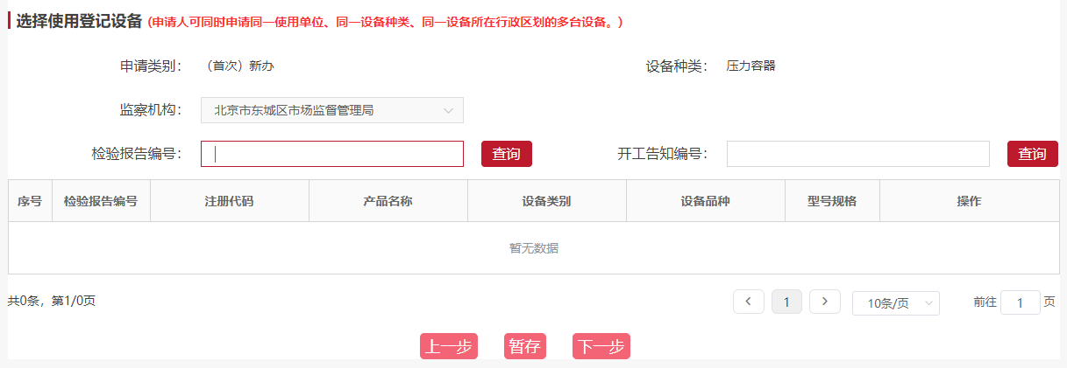

1. 点击【查询】后，进入设备信息页面。完善【设备使用情况】。

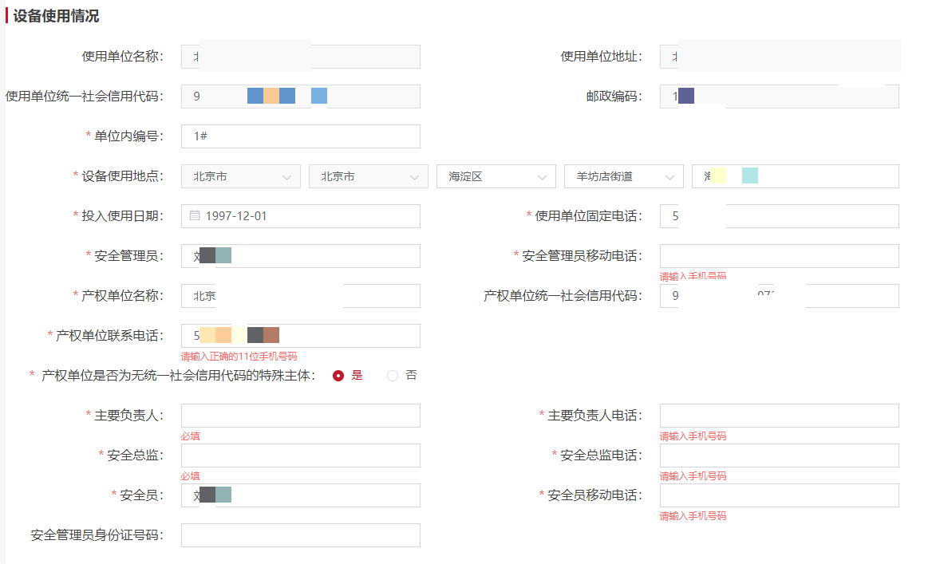

1. 完善【其他信息】。信息都填写完毕后，点击【保存】即可。可查询添加多个设备。

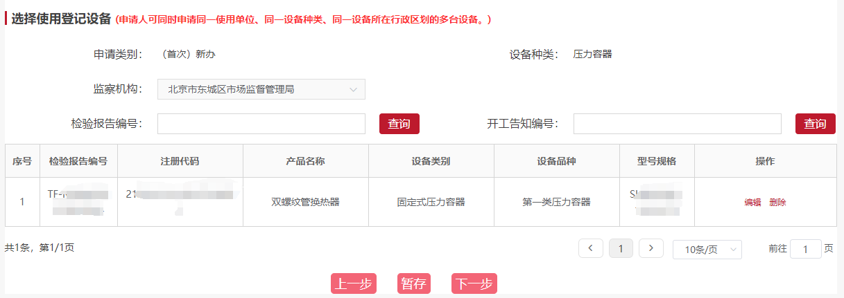

1. 页面信息全部填写完成，确认无误后，点击【下一步】，选择合适的办理方式，进入【上传材料】界面。

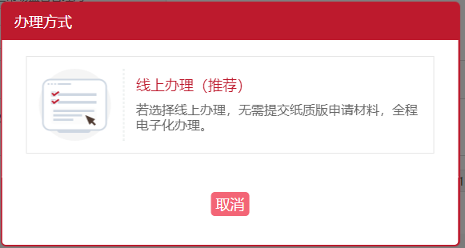

1. 电子化确认方式有两种【电子营业执照确认】和【签章文件确认】。选择合适确认方式后，确认填写信息、上传材料无误后，点击【提交】，【确定】后该业务提交成功，待办理部门审核。

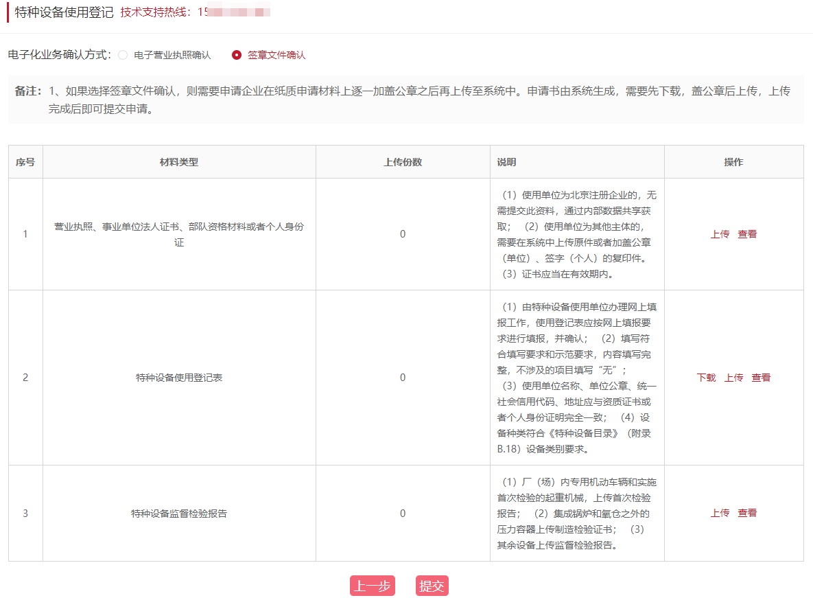

1. 业务提交后，在我的业务中可以查看详细信息，主要包括办理进度、申请信息等内容。

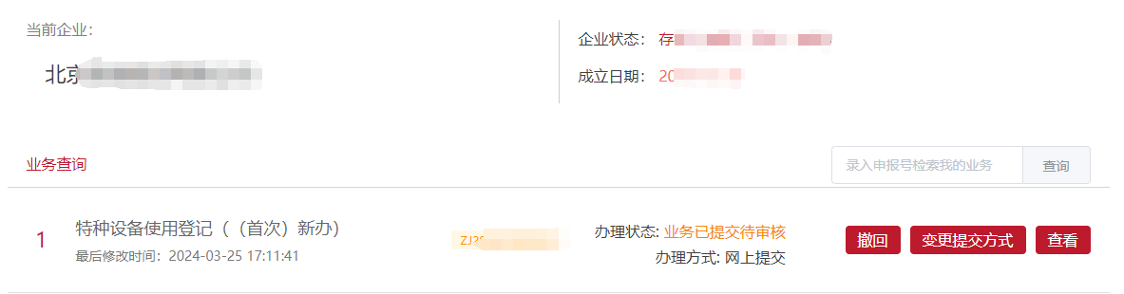

说明：“办理状态”为“业务已提交待审核时，申请人可撤回。

# 变更使用登记信息

1. 企业登录后，选择【特种设备】进入办理事项页面。
2. 办理事项中，对应事项点击【立即办理】，进入申请人承诺与告知页面。



1. 请认真阅读“申请人承诺与告知”后，选择【我已知晓并承诺】直接进入“申请类别”页面。

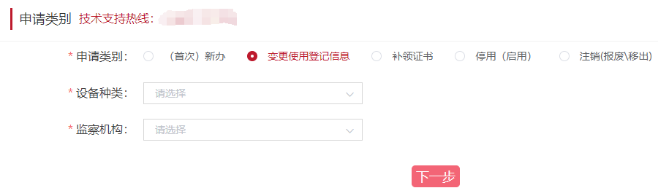

1. 勾选“变更使用登记信息”后，设备类别选择“压力容器”，选择合适的监察机构，点击【下一步】，进入“特种设备使用登记”的填写信息页。
2. 完善【联系人信息】，代入的企业信息不得修改，只需补充其它信息。



1. 输入“注册代码”，点击【查询】要办理的设备。

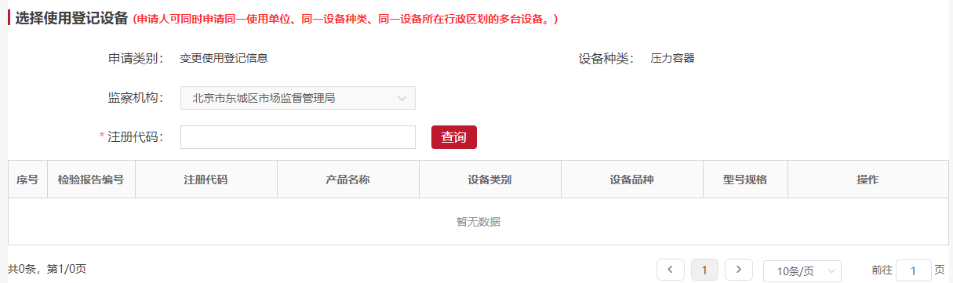

1. 点击【查询】后，完善【其他信息】，进入设备信息页面。完善【设备使用情况】。



1. 变更过的内容会显示在“变更内容说明”这一部分

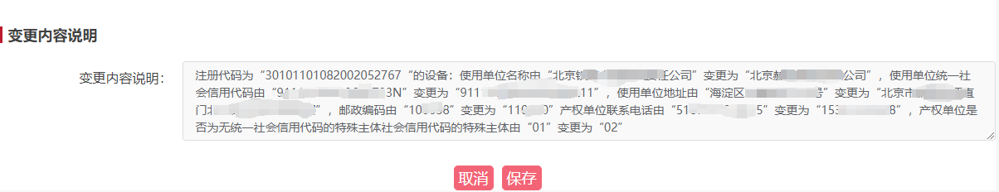

1. 信息都填写完毕后，点击【保存】即可。可查询添加多个设备。

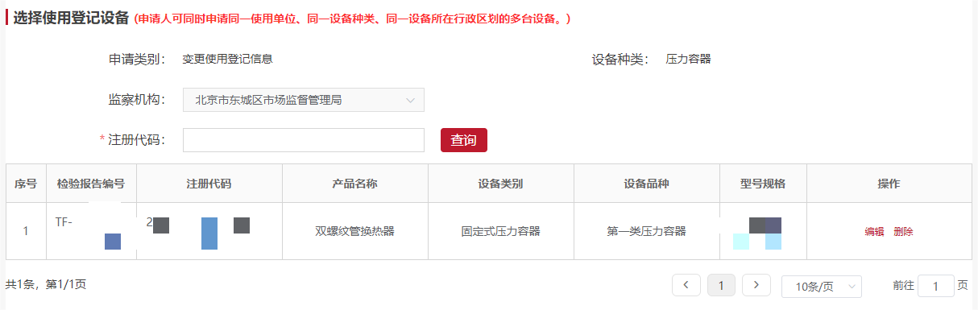

1. 页面信息全部填写完成，确认无误后，点击【下一步】，选择合适的办理方式，进入【上传材料】界面。



1. 电子化确认方式有两种【电子营业执照确认】和【签章文件确认】。选择合适确认方式后，确认填写信息、上传材料无误后，点击【提交】，【确定】后该业务提交成功，待办理部门审核。

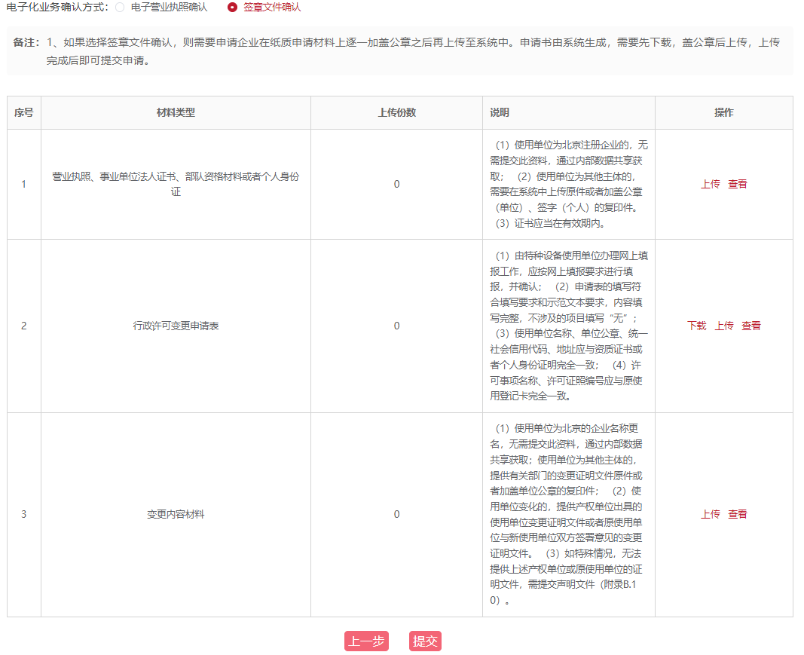

1. 业务提交后，在我的业务中可以查看详细信息，主要包括办理进度、申请信息等内容。

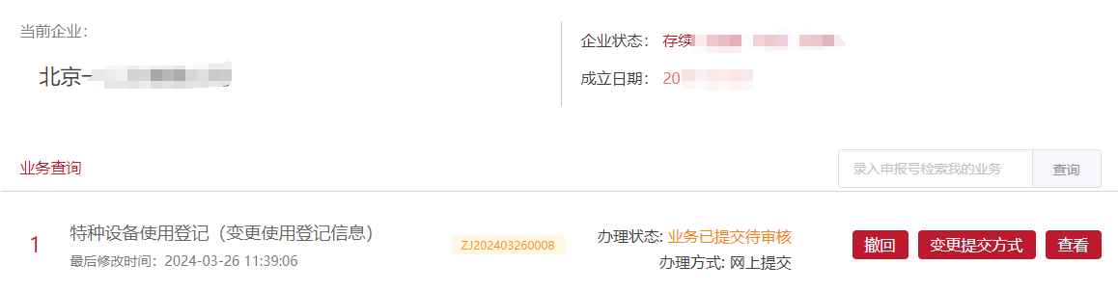

说明：“办理状态”为“业务已提交待审核时，申请人可撤回。

# 补领证书

1. 企业登录后，选择【特种设备】进入办理事项页面。
2. 办理事项中，对应事项点击【立即办理】，进入申请人承诺与告知页面。



1. 请认真阅读“申请人承诺与告知”后，选择【我已知晓并承诺】直接进入“申请类别”页面。

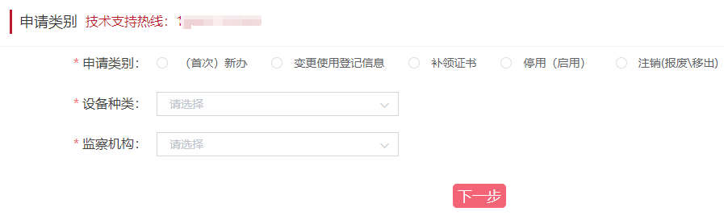

1. 勾选“补领证书”后，设备类别选择“压力容器”，选择合适的监察机构，点击【下一步】，进入“特种设备使用登记”的填写信息页。
2. 完善【联系人信息】，代入的企业信息不得修改，只需补充其它信息。



1. 输入“使用登记证号”，点击【查询】，并填写补领原因。

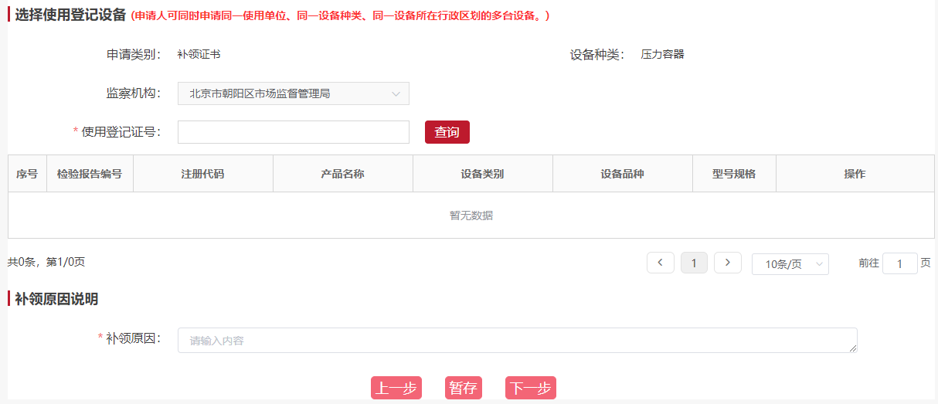

1. 页面信息全部填写完成，确认无误后，点击【下一步】，选择合适的办理方式，进入【上传材料】界面。



1. 电子化确认方式有两种【电子营业执照确认】和【签章文件确认】。选择合适确认方式后，确认填写信息、上传材料无误后，点击【提交】，【确定】后该业务提交成功，待办理部门审核。

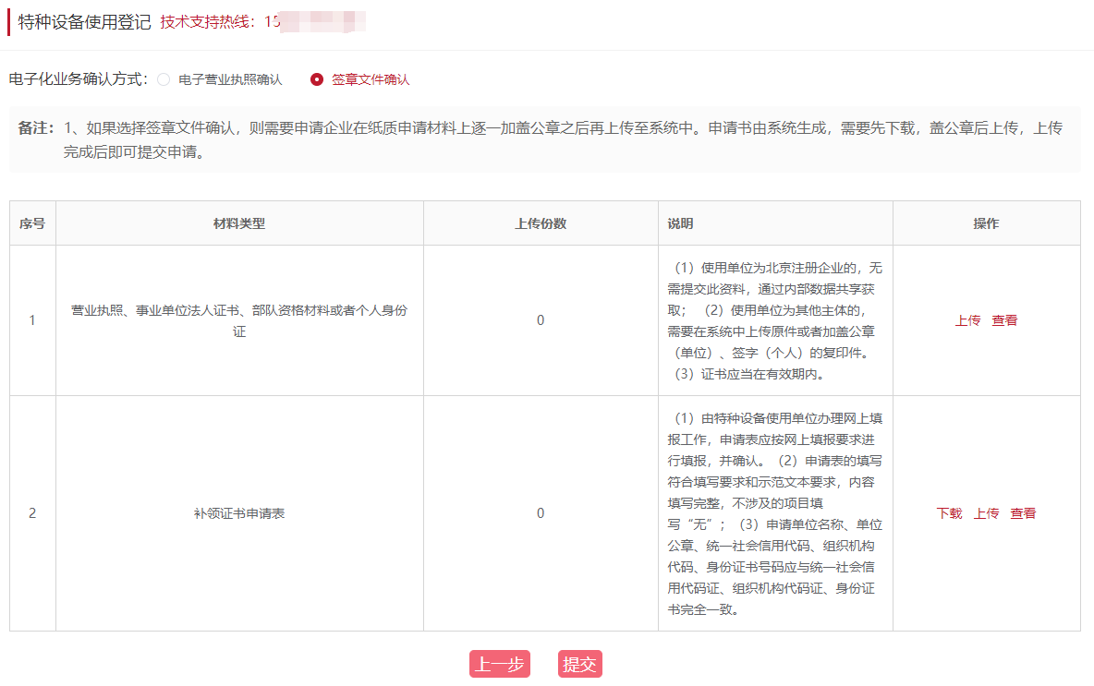

1. 业务提交后，在我的业务中可以查看详细信息，主要包括办理进度、申请信息等内容。

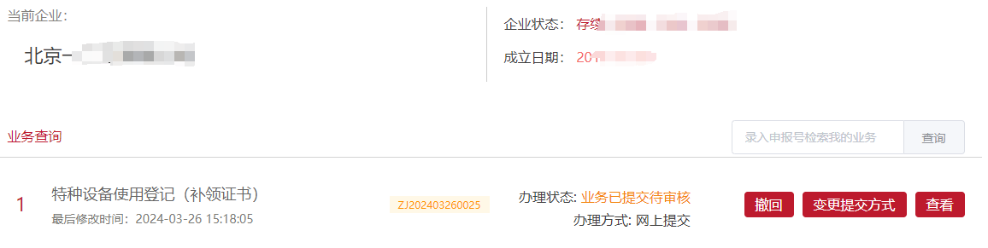

说明：“办理状态”为“业务已提交待审核时，申请人可撤回。

# 停用/启用

1. 企业登录后，选择【特种设备】进入办理事项页面。
2. 办理事项中，对应事项点击【立即办理】，进入申请人承诺与告知页面。



1. 请认真阅读“申请人承诺与告知”后，选择【我已知晓并承诺】直接进入“申请类别”页面。

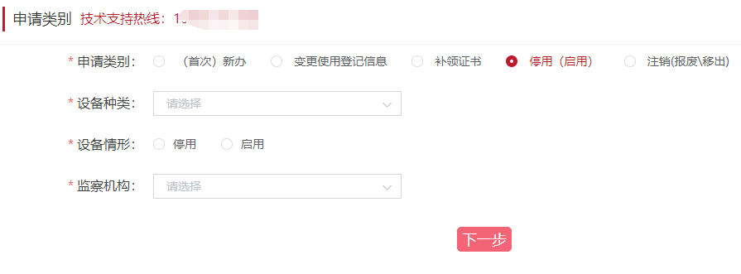

1. 勾选“停用（启用）”后，设备类别选择“压力容器”，选择“停用”或“启用”，以及合适的监察机构，点击【下一步】，进入“特种设备使用登记”的填写信息页。
2. 完善【联系人信息】，代入的企业信息不得修改，只需补充其它信息。



1. 输入“注册代码”，点击【查询】

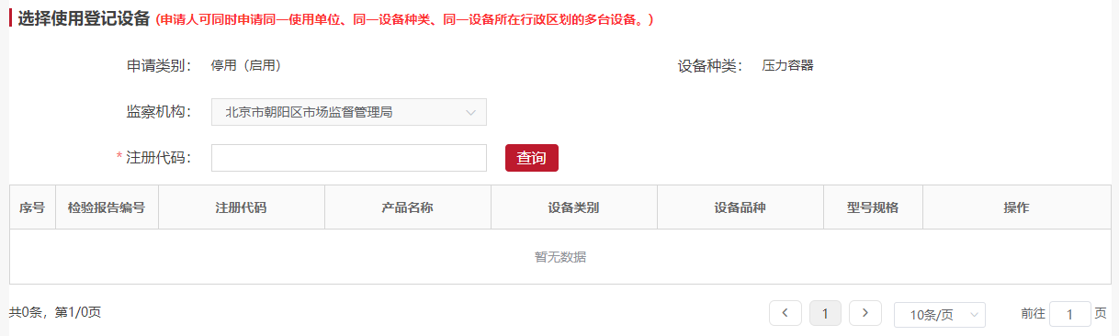

1. 填写停用或启用的原因，使用单位意见和产权单位意见

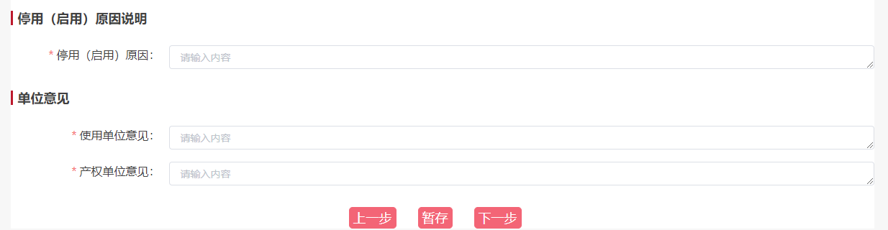

1. 页面信息全部填写完成，确认无误后，点击【下一步】，选择合适的办理方式，进入【上传材料】界面。



1. 电子化确认方式有两种【电子营业执照确认】和【签章文件确认】。选择合适确认方式后，确认填写信息、上传材料无误后，点击【提交】，【确定】后该业务提交成功，待办理部门审核。

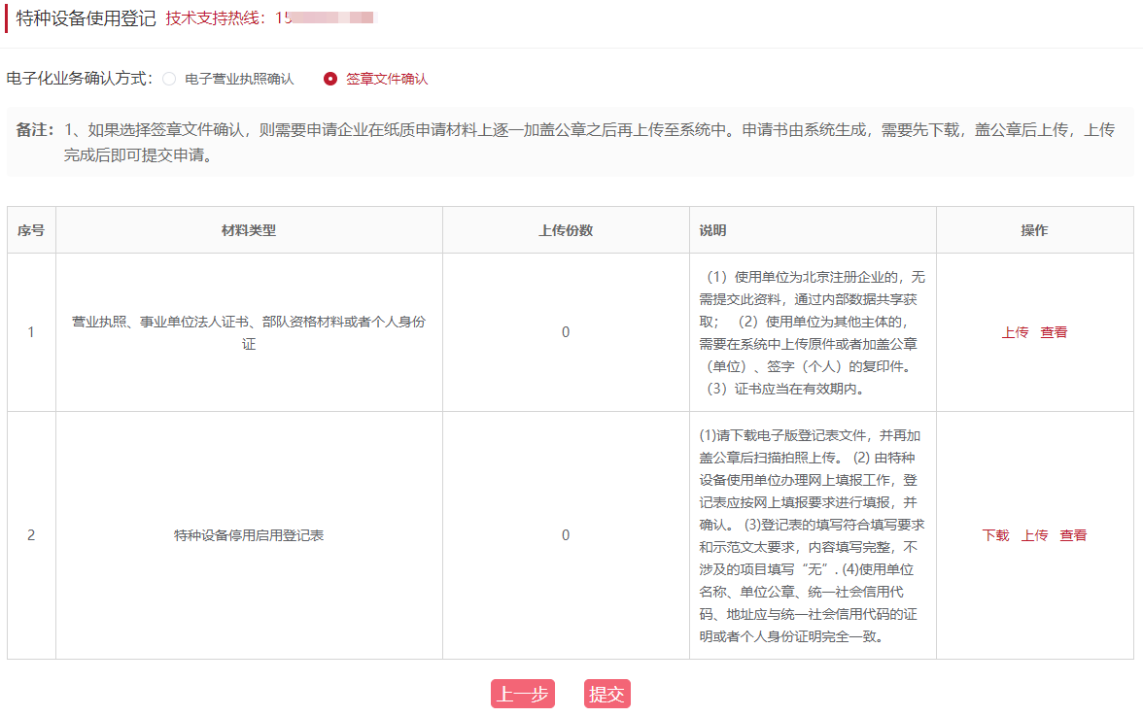

1. 业务提交后，在我的业务中可以查看详细信息，主要包括办理进度、申请信息等内容。

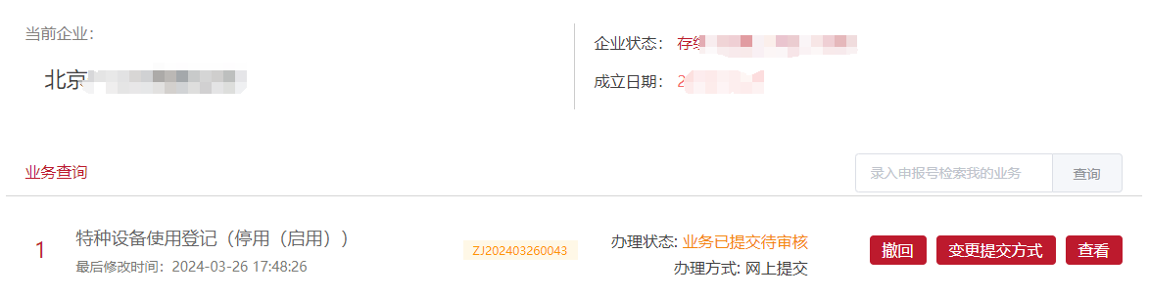

说明：“办理状态”为“业务已提交待审核时，申请人可撤回。

# 注销（报废、移出）

1. 企业登录后，选择【特种设备】进入办理事项页面。
2. 办理事项中，对应事项点击【立即办理】，进入申请人承诺与告知页面。



1. 请认真阅读“申请人承诺与告知”后，选择【我已知晓并承诺】直接进入“申请类别”页面。

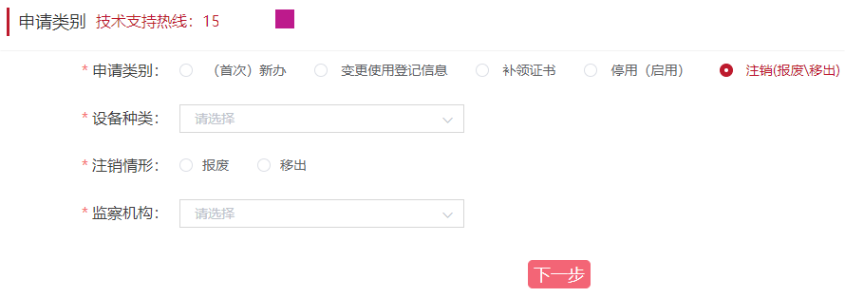

1. 勾选“注销（报废/移出）”后，设备类别选择“压力容器”，选择合适的监察机构，点击【下一步】，进入“特种设备使用登记”的填写信息页。
2. 完善【联系人信息】，代入的企业信息不得修改，只需补充其它信息。



1. 输入“注册代码”，点击【查询】

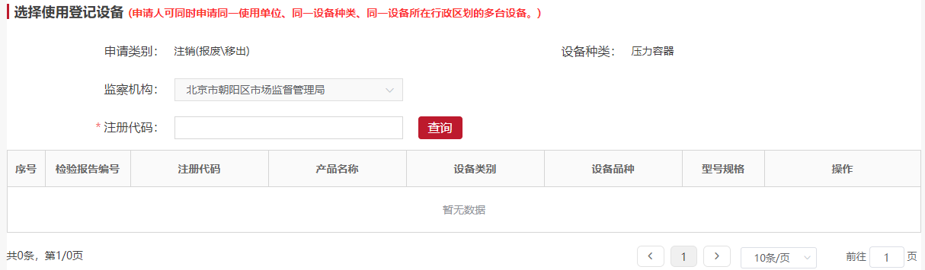

1. 填写注销的原因、使用单位意见和产权单位意见

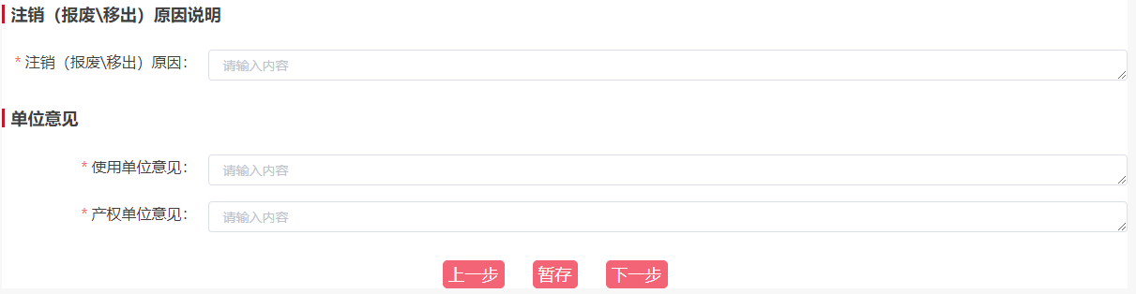

1. 页面信息全部填写完成，确认无误后，点击【下一步】，选择合适的办理方式，进入【上传材料】界面。



1. 电子化确认方式有两种【电子营业执照确认】和【签章文件确认】。选择合适确认方式后，确认填写信息、上传材料无误后，点击【提交】，【确定】后该业务提交成功，待办理部门审核。

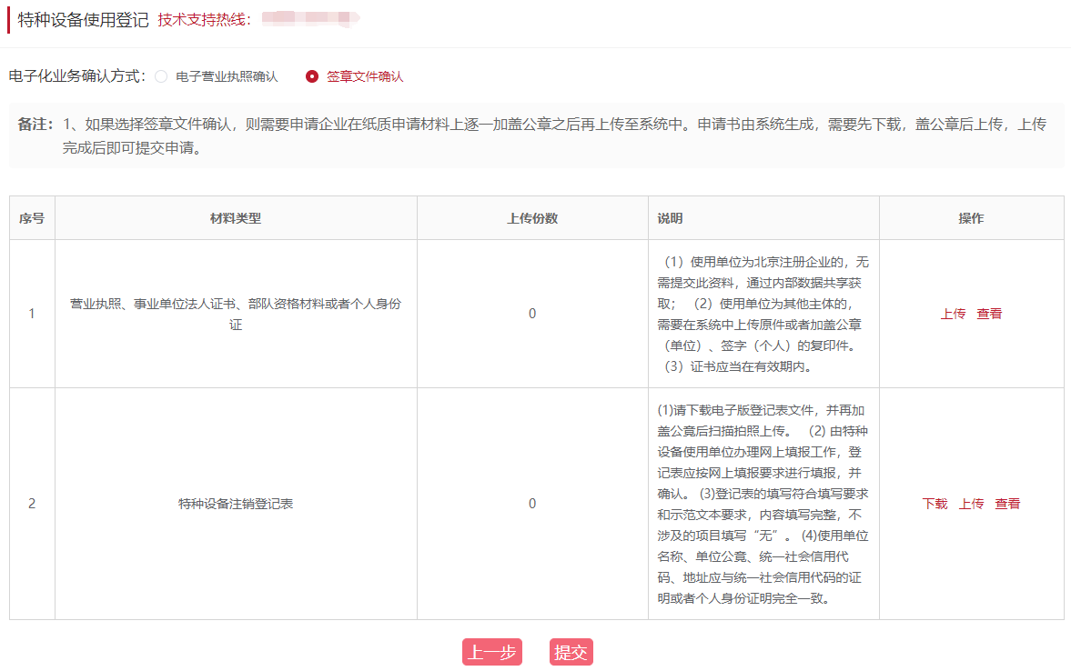

1. 业务提交后，在我的业务中可以查看详细信息，主要包括办理进度、申请信息等内容。

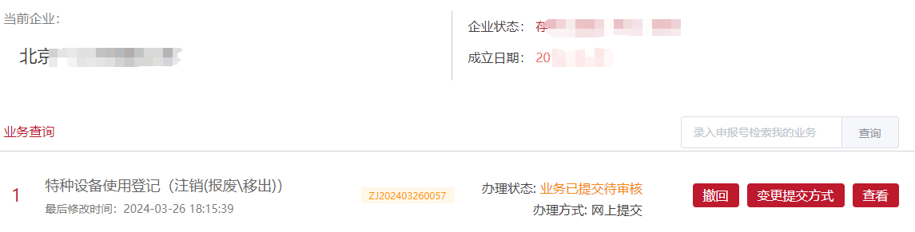

说明：“办理状态”为“业务已提交待审核时，申请人可撤回。